LAPORAN PRAKTIKUM
Algoritma Pemrograman

MODUL 11
SWITCH-CASE



Disusun oleh:
Sukma Aditya Rafindra
109082500189
S1IF-13-04

PROGRAM STUDI S1 INFORMATIKA
FAKULTAS INFORMATIKA
TELKOM UNIVERSITY PURWOKERTO
2025
LATIHAN KELAS – GUIDED
- Guided 1
Source Code
package main

import "fmt"

func main() {
var jam_24 int
var ampm string
fmt.Print("jam: ")
fmt.Scan(&jam_24)

switch {
case jam_24 == 0:
jam_24 = 12
ampm = "am"
case jam_24 < 12:
ampm = "am"
case jam_24 == 12:
ampm = "pm"
default:
jam_24 = jam_24 - 12
ampm = "pm"
}
fmt.Println(jam_24, ampm)
}

Screenshoot program
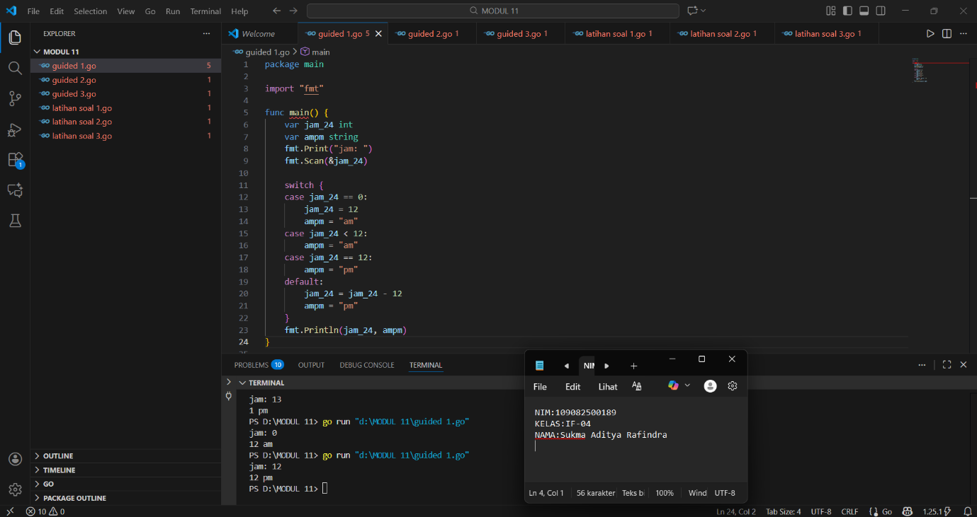
Deskripsi program
Program ini bekerja dengan cara menerima satu angka sebagai jam dalam format 24 jam, lalu mengubahnya menjadi jam versi 12 jam. Jika angka yang dimasukkan tidak antara 0 sampai 23, program akan bilang bahwa jamnya tidak valid. Kalau kamu memasukkan angka 0, program menganggap itu sebagai tengah malam dan menuliskannya sebagai 12 AM. Kalau kamu memasukkan angka 13, program mengubahnya menjadi jam 1 PM, karena jam 13 pada format 24 jam sama dengan jam 1 siang pada format 12 jam.

- Guided 2
Source Code
package main

import "fmt"

func main() {
var tanaman string
fmt.Print("Nama Tanaman: ")
fmt.Scan(&tanaman)

switch tanaman {
case "nepenthes":
fmt.Println("Termasuk Tanaman Karnivora \nAsli Indonesia")
case "venus":
fmt.Println("Termasuk Tanaman Karnivora \nBukan Asli Indonesia")
default:
fmt.Println("Tidak Termasuk Tanaman Karnivora")
}
}
Screenshoot program
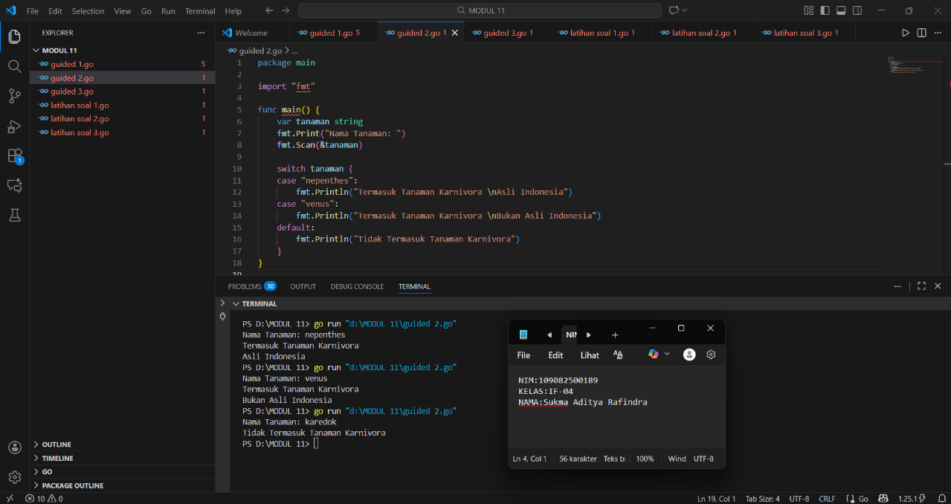
Deskripsi program
Program ini membaca sebuah kata yang mewakili nama tanaman, lalu menentukan apakah tanaman tersebut termasuk tanaman karnivora dan apakah berasal dari Indonesia atau bukan. Jika tanaman yang dimasukkan adalah nepenthes, kantong semar, venus, atau sarracenia, program akan menampilkan bahwa tanaman tersebut termasuk tanaman karnivora. Setelah itu, program melakukan pengecekan kedua jika nama tanaman adalah nepenthes atau kantong semar, maka program menampilkan bahwa tanaman tersebut asli Indonesia jika yang dimasukkan adalah venus atau sarracenia, program menampilkan bahwa tanaman itu bukan asli Indonesia. Jika nama tanaman tidak ada dalam daftar itu, program akan memberi tahu bahwa tanaman tersebut bukan tanaman karnivora. Dengan input "nepenthes", program akan menampilkan bahwa tanaman tersebut termasuk tanaman karnivora dan asli Indonesia. Sementara dengan input "venus", program akan menampilkan bahwa tanaman tersebut termasuk tanaman karnivora tetapi bukan asli Indonesia.
- Guided 3
Source Code
package main

import "fmt"

func main() {
var jenis string
var durasi int
fmt.Print("input jenis kendaraan:")
fmt.Scan(&jenis)
fmt.Print("input durasi parkir:")
fmt.Scan(&durasi)

switch {
case jenis == "motor" && durasi >= 1 && durasi <= 2:
fmt.Print("Rp7.000")
case jenis == "motor" && durasi > 2:
fmt.Print("Rp9.000")
case jenis == "mobil" && durasi >= 1 && durasi <= 2:
fmt.Print("Rp15.000")
case jenis == "mobil" && durasi > 2:
fmt.Print("Rp20.000")
case jenis == "truk" && durasi >= 1 && durasi <= 2:
fmt.Print("Rp25.000")
case jenis == "truk" && durasi > 2:
fmt.Print("Rp35.000")
default:
fmt.Print("Jenis kendaraan atau durasi parkir tidak valid")
}
}

Screenshoot program
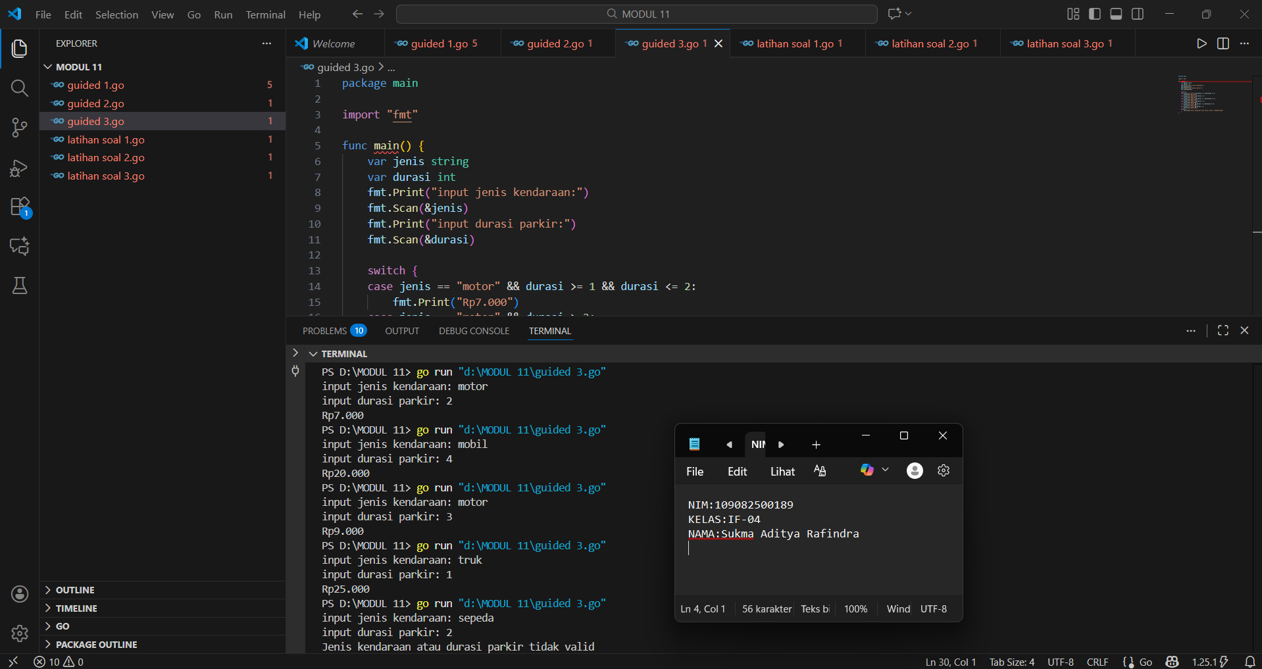
Deskripsi program
Program ini meminta pengguna untuk memasukkan jenis kendaraan (motor, mobil, atau truk) dan durasi parkir dalam jam, lalu menghitung tarif parkir berdasarkan kedua input tersebut. Untuk motor, jika durasi parkir lebih dari 2 jam, tarifnya 9000, kalau 2 jam atau kurang tarifnya 7000. Untuk mobil, tarifnya 15000 jika parkir 2 jam atau kurang, dan 20000 jika lebih dari 2 jam. Untuk truk, tarifnya 25000 jika parkir 2 jam atau kurang, dan 35000 jika lebih dari 2 jam. Jika pengguna memasukkan jenis kendaraan yang tidak dikenal, program akan menampilkan pesan bahwa jenis kendaraan tidak valid. Setelah perhitungan, program menampilkan tarif parkir yang harus dibayar.

TUGAS
- Tugas 1
Source code
package main

import "fmt"

func main() {
var ph float64
fmt.Print("ph air: ")
fmt.Scan(&ph)
switch {
case ph < 0 || ph > 14:
fmt.Println("Nilai pH tidak valid. Nilai pH harus antara 0 dan 14.")
case ph >= 6.5 && ph <= 8.6:
fmt.Println("Air Layak Minum")
default:
fmt.Println("Air Tidak Layak Minum")
}
}

Screenshoot program
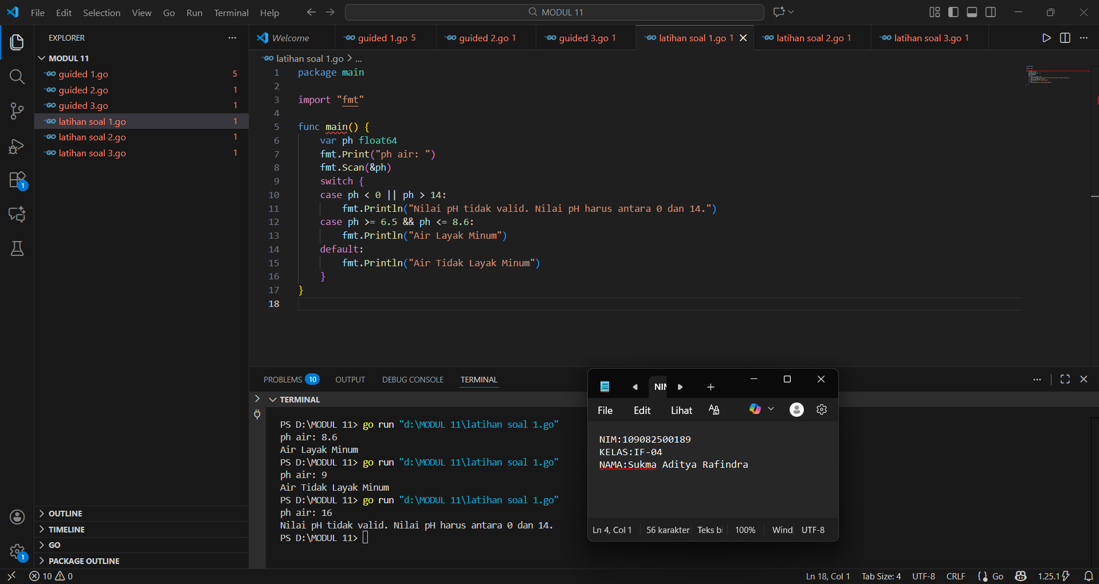

Deskripsi program
Program Go tersebut digunakan untuk mengecek apakah suatu nilai pH air layak minum atau tidak. Jika pH kurang dari 0 atau lebih dari 14, program memberi tahu bahwa nilai pH tidak valid karena pH hanya berada pada rentang 0–14, Jika pH berada antara 6.5 sampai 8.6, air dianggap layak minum. Selain itu, nilai pH tetap dalam rentang 0–14 tetapi berada di luar batas layak minum, sehingga ditampilkan bahwa air tidak layak minum.
- Tugas 2

Source code
package main

import "fmt"

func main() {
var kendaraan string
var jam int
fmt.Print("kendaraan: ")
fmt.Scan(&kendaraan, &jam)
switch kendaraan {
case "motor":
tarif := 2000 * jam
fmt.Println("Rp", tarif)
case "mobil":
tarif := 5000 * jam
fmt.Println("Rp", tarif)
case "truk":
tarif := 8000 * jam
fmt.Println("Rp", tarif)
}
}

Screenshoot program
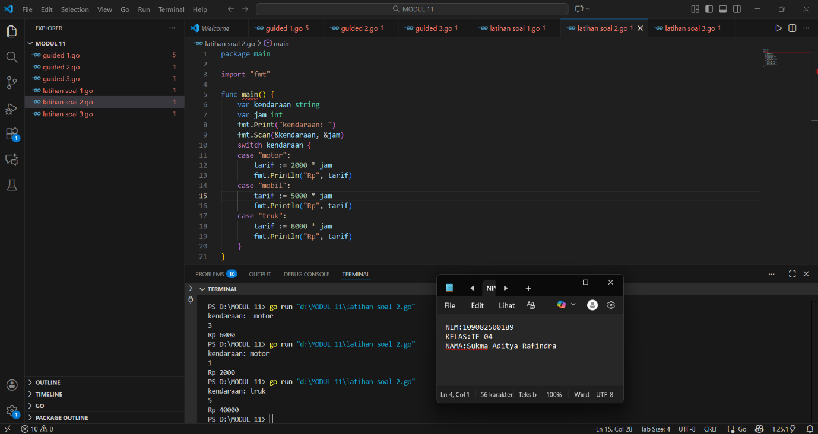

Deskripsi program
Program ini digunakan untuk menghitung tarif parkir berdasarkan jenis kendaraan dan lama parkir. Jenis kendaraan (motor, mobil, atau truk), Jumlah jam parkir Motor: Rp 2000 per jam, Mobil: Rp 5000 per jam, Truk: Rp 8000 per jam. Kemudian tarif dihitung dengan cara biaya per jam × jumlah jam, lalu hasilnya ditampilkan ke layar.
- Tugas 3
Source code
package main

import "fmt"

func main() {
var n int
fmt.Print("masukan bilangan: ")
fmt.Scan(&n)
switch {
case n%10 == 0:
hasil := n / 10
fmt.Println("Kategori : Bilangan kelipatan 10")
fmt.Printf("Hasil pembagian antara %d / 10 = %d\n", n, hasil)
case n%5 == 0 && n != 5:
hasil := n * n
fmt.Println("Kategori : Bilangan kelipatan 5")
fmt.Printf("Hasil kuadrat dari %d ^ 2 = %d\n", n, hasil)
case n%2 != 0:
berikutnya := n + 1
hasil := n + berikutnya
fmt.Println("Kategori : Bilangan Ganjil")
fmt.Printf("Hasil penjumlahan dengan bilangan berikutnya %d + %d = %d\n", n, berikutnya, hasil)
default:
berikutnya := n + 1
hasil := n * berikutnya
fmt.Println("Kategori : Bilangan Genap")
fmt.Printf("Hasil perkalian dengan bilangan berikutnya %d * %d = %d\n", n, berikutnya, hasil)
}
}

Screenshoot program
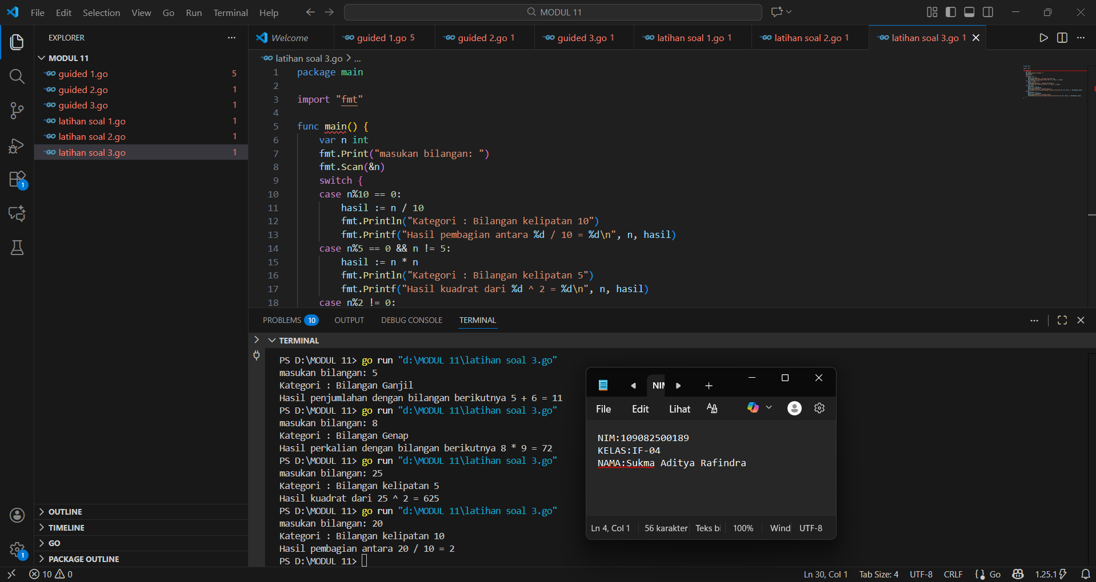
Deskripsi program
Program ini digunakan untuk mengelompokkan sebuah angka ke dalam kategori tertentu, lalu melakukan perhitungan sesuai dengan kategorinya. Jika bilangan kelipatan 10, program menghitung hasil pembagian bilangan tersebut dengan 10. Jika bilangan kelipatan 5 tetapi bukan kelipatan 10, program menghitung hasil bilangan tersebut dipangkatkan dua (kuadrat). Jika bilangan genap, program menghitung hasil perkalian bilangan dengan angka berikutnya. Jika bilangan ganjil, program menghitung hasil penjumlahan bilangan dengan angka berikutnya. Setelah kategori ditentukan, program menampilkan hasil perhitungan yang sesuai.

